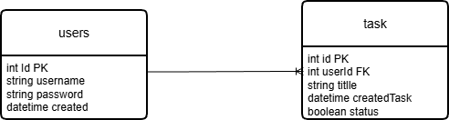

Justificación del Diseño de Base de Datos
El esquema se ha diseñado siguiendo un modelo relacional normalizado para garantizar la integridad y seguridad de la información.

1. Estructura de Relaciones:
- Relación Usuario-Tarea: Se implementó una relación de uno a muchos (1:N). Un único usuario puede ser propietario de múltiples tareas, pero cada tarea está vinculada obligatoriamente a un solo ID de Usuario Propietario mediante una clave foránea (FK).

- Integridad Referencial: Esta conexión asegura que no existan tareas huérfanas y permite que el sistema cumpla con el requisito de autorización, filtrando las tareas para que cada usuario solo visualice y gestione las propias.

2. Tipos de Datos y Atributos
- Seguridad de contraseñas: El campo de contraseña en la tabla de Users está diseñado para almacenar un hash generado con la librería bcrypt, cumpliendo con el requisito de almacenamiento seguro para evitar la exposición de credenciales en texto plano.

- Estado de la Tarea: Aunque el requerimiento sugiere estados como "pendiente" o "completada", se optó por un tipo de dato Booleano (true/false). Esto optimiza el rendimiento de la base de datos y facilita la interacción con el elemento checkbox del frontend.

- Trazabilidad Temporal: Se incluyeron campos de Fecha de Creación automáticos en ambas tablas para cumplir con los requisitos mínimos de auditoría y gestión solicitados en el documento.

3. Escalabilidad del Diseño
Se utilizaron identificadores únicos (ID) incrementales como claves primarias (PK) para asegurar búsquedas rápidas en la base de datos.

La elección de SQLite como motor inicial permite una portabilidad total del proyecto, facilitando su revisión técnica sin sacrificar la capacidad de migrar a un motor más robusto como PostgreSQL en el futuro si la carga de usuarios aumenta.

Arquitectura del Software

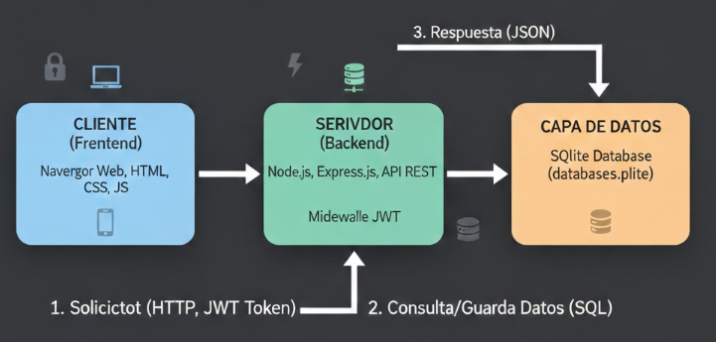

Se ha seleccionado una arquitectura de tipo Cliente-Servidor desacoplada mediante una API RESTful. Esta elección es ideal para el sistema de gestión de tareas porque permite una separación clara de responsabilidades: el frontend se encarga de la experiencia de usuario y el backend de la lógica de negocio y seguridad. El uso de Node.js permite una comunicación asíncrona eficiente, mientras que SQLite ofrece una base de datos ligera y portátil que facilita el despliegue rápido del prototipo.

Gestión de Autenticación y Autorización

- Autenticación (JWT): Se utilizan JSON Web Tokens (JWT). Cuando el usuario inicia sesión correctamente, el servidor genera un token firmado que se envía al cliente. Este token se almacena en el localStorage del navegador y se envía en el encabezado (Authorization: Bearer <token>) de cada petición posterior.

- Autorización: El backend utiliza un middleware de verificación que decodifica el token para identificar al usuario. Esto garantiza que un usuario solo pueda ver, editar o eliminar sus propias tareas, cumpliendo con el requisito de seguridad de propiedad de datos.

Escalabilidad y Rendimiento:

- Migración de Base de Datos: SQLite es un archivo único y no soporta múltiples escrituras simultáneas a gran escala. La primera mejora sería migrar a un motor cliente-servidor como PostgreSQL o MySQL.

- Sesiones y Caché: Para no saturar la base de datos con validaciones constantes, se implementaría una capa de caché con Redis para gestionar los tokens activos y los datos de acceso frecuente.

- Balanceo de Carga: Se necesitaría distribuir el tráfico entre múltiples instancias del servidor backend mediante un balanceador de carga para asegurar que el sistema no se caiga ante picos de tráfico.

